习题四

4－1 用叠加定理求题4－1图示电流源两端的电压。
+
6V
-
4Ω
1Ω
5Ω
2Ω
12A
u
-
+

题4－1图

4－2 用叠加定理求题4－2图示电路中的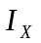。
+
24V
-
5Ω
6A
3Ω
I_{x}
+

-
4I_{x}
题4－2图

4－3 用叠加定理求题4－3图示电路中的独立电压源和独立电流源发出的功率。
+
2A
-
4Ω
i
2i
+

-
2V
4Ω

题4－3图

4－4 题4－4图示电路中，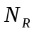为电阻网络，由两个电流源供电。当断开3 A电流源时，2A电流源对网络输出的功率为28 W，端电压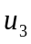为8 V；当断开2A 电流源时，3 A电流源输出的功率为54 W，端电压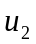为12 V，试求两电流源同时作用时的端电压和，并计算此时两电流源输出的功率。

N_{R}
+
-
+
-
u₂
u₃
2A
3A

题4－4图
4－5 题4－5图示电路中，网络N中没有独立电源，当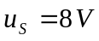、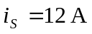时，测得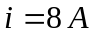；当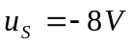、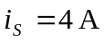时，测得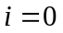。问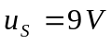、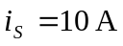时，电流i的值是多少？

N
+

-

u_{s}

i

i_{s}

题4－5图

4－6 求题4－6图示电路的戴维南和诺顿等效电路。

+
-
3A
3Ω
a
(a)
b
1Ω
2V
2V
-
+
-
-
3A
4Ω
a
(b)
b
5Ω
4I
20V
+
+
6Ω
I
+
-
2U₁
2Ω
a
(d)
b
1Ω
2V
2V
-
+
+
-
U₁
c
d
2V
+
-
a
b
2I_{a}
2Ω
I_{a}
4Ω
3Ω
3A
(c)
题4－6图

4－7 题4－7图示电路工作在直流稳态状态下求ab端的戴维南等效电路。

3Ω
+
-
2Ω
1Ω
U_{c}
3A
0.3H
U_{c}
-
+
0.2F
a
b

题4－7图

4－8 用戴维南定理求题4－8图示电路中2 A 电流源上的电压U。

15Ω
+
-

U
15Ω
15Ω
5Ω
2A
+
-
12V
I
5I
题4－8图

4－9 题4－9图示电路中负载R的阻值可调，当R取何值可获得最大功率？
U₁
+
-

+
-
R
U₁
6A
1Ω
2Ω
题4－9图

4－10 题4－10图示电路中，若流过电阻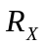的电流I为－1.5 A，用戴维南定理确定电阻的数值。
1Ω
4A

1Ω
R_{x}
3Ω
8I

2A

I

题4－10图

4－11 题4－11图示电路中，外接电阻可调，由此测得端口电压u和电流i的关系曲线如图(b)所示，求网络N的戴维南和诺顿等效电路。

R
u
i
+
-
N
(a)
i/A
2
3
u/V
(b)
0

题4－11图

4－12 题4－12图示电路中，当开关K打开时，开关两端的电压u为8V；当开关K闭合时，流过开关的电流i为6A，求网络N的戴维南等效电路。

K
u
i
+
-
N

2Ω
4V
+
-

题4－12图

4－13 题4－13图示电路中，为纯电阻网络，电路如图(a)连接时，支路电流如图所标，当电路如图(b)方式连接时，求电流I。
-
(a)
+
12V
3A
2A
N_{R}
-
(b)
+
12V
I
12Ω
N_{R}

题4－13图

4－14 题4－14图示电路中，为仅由电阻元件构成，外接电阻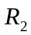、可调，当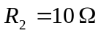、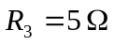、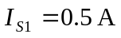时，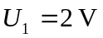、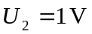、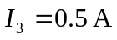； 当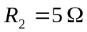、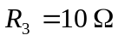、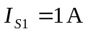时，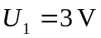、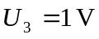，用特勒根定理求此时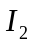的数值。
U₁
+
-
I_{s1}
N_{R}
+
+
-
-
I₃
R₃
I₂
R₂
U₂
U₃

题4－14图

4－15 题4－15图示电路中，为线性无源电阻网络，两次接线分别如图(a)、图(b)所示，求图(b)电路中的电压U。
+
-
1
1'
2
2'
1A
1A
2V
N_{R}
(a)
-
+
+
-
1
1'
2
2'
1A
3A
U
N_{R}
3V
(b)

题4－15图
4－16 题4－16图示电路中，有电阻构成，图(a)电路中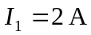，求图(b)电路中的电流。
5Ω
+
-
8V

2Ω
I₁

N_{R}
(a)
5Ω
2Ω
I₂

N_{R}
(b)
4A

题4－16图

4－17 试确定题4－17图示电路中电压表的读数。

23Ω
+
-
V
40Ω
20Ω
30Ω
60Ω
35Ω
60V
+
-

题4－17图

